СОДЕРЖАНИЕ

Введение 2
I. Определение потребностей. 3
II. Определение расстояния между компьютерами. 5
III. Используемые аппаратные средства и программное обеспечение. 5
IV. Специальные требования к ЛВС 9
V. Предполагаемые затраты 10
VI. Уровень логических соединений 11
VII. Физическое кабельное соединение 12
Список используемой литературы: 13
Приложение 14

ВАРИАНТ 0.
Одноранговая сеть (от 2 до 10 пользователей)

Введение
Одноранговая сеть — это компьютерная сеть, основанная на равноправии участников. В такой сети отсутствуют выделенные серверы, а каждый узел является как клиентом, так и сервером. Все пользователи самостоятельно решают, что на своем компьютере можно сделать общедоступным по сети и кому.
Одноранговые сети называют также рабочими группами. Рабочая группа - это небольшой коллектив, поэтому в одноранговых сетях чаще всего не более 10 компьютеров. Поскольку каждый компьютер является одновременно и клиентом, и сервером, нет необходимости в мощном центральном сервере или в других компонентах, обязательных для более сложных сетей
Одноранговые сети обычно дешевле сетей на основе сервера, но требуют более мощных компьютеров.
Одноранговая сеть характеризуется рядом стандартных решений:
- компьютеры расположены на рабочих столах пользователей;
- пользователи сами выступают в роли администраторов и собственными силами обеспечивают защиту информации;
- для объединения компьютеров в сеть применяется простая система.
Одноранговая сеть вполне подходит там, где:
- количество пользователей не превышает нескольких человек;
- пользователи расположены компактно;
- вопросы защиты данных не критичны;
- потоки данных невелики;
- в обозримом будущем не ожидается значительного расширения организации и, следовательно, сети.

I. Определение потребностей.

В данной работе будет представлен проект реализации беспроводной локальной сети для малого предприятия, включающий 8 рабочих станций, а также МФУ. Все устройства находятся в одном помещении, площадью 48 м². При закупке рабочих ноутбуков на них уже была установлена ОС Windows 7 Home Basic и набор фирменных утилит, предназначенных для настройки компьютера. До объединения данных компьютеров в сеть на них был установлен пакет Microsoft Office Home and Business 2010.
Компания «Фемида» занимается предоставлением юридических услуг разного рода. Характер работы сотрудников частично разъездной, поэтому используются ноутбуки, как мобильное решение.
При разработке ЛВС предпочтение было отдано беспроводной технологии, так как в организации в качестве рабочих машин используются не стационарные компьютеры, а ноутбуки со встроенными Wi-Fi адаптерами. Поэтому использование данной технологии более целесообразно с экономической точки зрения. МФУ также выбиралось с модулем Wi-Fi, чтобы сеть была полностью беспроводной.
В дальнейшем планируется использовать в основном те программные продукты, которые требуют доступа к сети Интернет и связаны с деятельностью компании. Ярким примером такой программы является Консультант Плюс. Планируется использовать корпоративную версию антивируса для комплексной защиты всех машин, а также мессенджеры (ICQ, Skype) для online-консультаций.
Так как площадь офиса небольшая – маломощный Wi-Fi роутер вполне справится с передачей данных внутри сети. При этом, все сотрудники смогут выкладывать в общий доступ материалы, необходимые для коллективной работы, а также получать уверенный доступ к Интернет. Так как целью курсовой является создание одноранговой ЛВС, в работе не будет описываться подведение к роутеру Интернет-канала.
На создание локальной сети бюджетом организации предусмотрено выделение денежных средств в размере 30 000 рублей. Из этих денег большая часть пойдет на необходимое программное обеспечение. Единственной аппаратной частью будет являться Wi-Fi роутер, т.к. данная ЛВС не нуждается в сервере.
Представим типовую схему объединения ноутбуков компании в общую сеть, на основе беспроводной технологии (рис. 1.). Как видно из схемы, данная сеть имеет выход в Интернет. Предполагается, что доступ к Всемирной сети будет осуществлен посредством кабельного соединения витой парой с маршрутизатором провайдера. Запасным вариантом является USB 3G модем, подключаемый непосредственно к Wi-Fi роутеру компании. Последний вид подключения не даст большой ширины канала, но обеспечит бесперебойную работу компании в случае неполадок с проводным соединением.

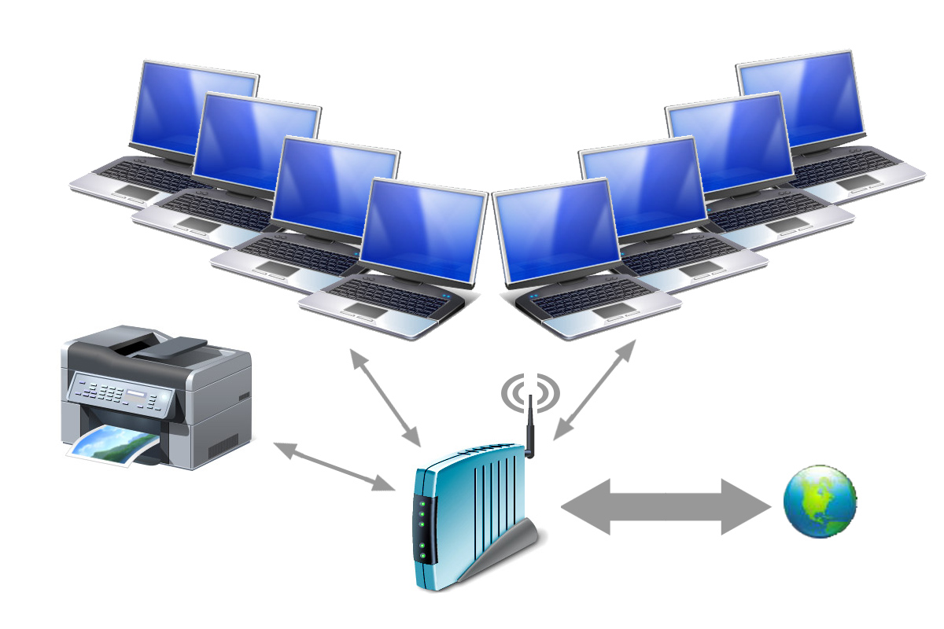
Рис. 1. Схема беспроводной ЛВС компании «Фемида»

В Приложении 1 представлен план помещения, с расположением рабочих мест, принтера и роутера.

II. Определение расстояния между компьютерами.

Расстояние от роутера до самого удалённого компьютера не превышает
8 метров (см. Приложением 1), поэтому можно быть уверенным в том, что мощности практически любого современного Wi-Fi роутера хватит для покрытия данной площади сигналом. В современном ноутбуке Wi-Fi приёмник легко справится с подобными расстояниями. Передача данных будет осуществляться по протоколу TCP/IP. Стандарт используемого Wi-Fi соединение 802.11g. Это позволит передавать данные по сети на скорости до 54 Мбит/сек.

III. Используемые аппаратные средства и программное обеспечение.

Прежде чем приступить к описанию программного обеспечения, используемого в работе компании, рассмотрим аппаратные средства ЛВС. В данном пункте остановим свое внимание, как на непосредственно активное сетевое оборудование (Wi-Fi - маршрутизатор), так и рабочие станции.
Принтер или МФУ – неотъемлемая часть в любой офисной работе. Так как в данной фирме сеть – полностью беспроводная, МФУ также имеет возможность подключения по беспроводному интерфейсу. Все ноутбуки и МФУ имеют в своём арсенале платы Ethernet (RJ-45), поэтому подключение к обычной проводной сети также возможно.
Представленная сеть практически не требует монтажа и расходов на прокладку кабельных каналов. Так как сеть одноранговая и не содержит сервера, то её наладка сводится к настройке роутера и подключения к нему всех ноутбуков с помощью стандартного Мастера настройки беспроводных подключений Windows.
До создания локальной сети компания закупила ноутбуки и МФУ.
Представим их технические характеристики ниже.

Ноутбуки Lenovo входят в число лидеров компьютерной индустрии. Для работы офиса был выбран ноутбук Lenovo G560. Сам ноутбук и его технические характеристики представлены на рис. 2 и в табл. 1.

Таблица 1. Техническое описание Lenovo G560
Наименование | Описание
Процессор | Core i3 / 2 ядра / 1860 МГц
Объём кэша | 3 Мб
Частота системной шины | 1066 МГц
Тип оперативной памяти | DDR 3 / 1066 МГц
Объём памяти | 2048 Мб
Видеокарта | встроенная / NVIDIA GeForce 310M
Оптический привод | DVD-RW
Жёсткий диск | SATA / 250 Гб / 5400 об/мин.
Аккумулятор | Li-Ion / 4000 мАч / 6 ячеек
Время работы | 3 ч
Размер экрана | 15.6 дюйма
Разрешение экрана | 1366x768
Wi-Fi | есть / 802.11g / 802.11n
Bluetooth | есть / 2.0 EDR / 2.1 EDR
Размеры (ШxВxГ) | 245 х 381 х 26 мм
Вес | 2,7 кг

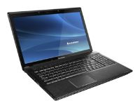
Рис 2. Ноутбук Lenovo G560

Для данного офиса необходимо было выбрать устройство, сочетающее в себе функции принтера, сканера, копира и факса. Кроме того, обязательным условием являлось наличие Wi-Fi модуля. Все этим требованиям соответствует МФУ Brother MFC-7840WR описание, которого дано в таблице 2.

Таблица 2. Техническое описание МФУ Brother MFC-7840WR
Наименование | Описание
Устройство | принтер/сканер/копир/факс
Тип печати | черно-белая
Технология печати | лазерная
Скорость копирования | 20 стр/мин (ч/б А4)
Объем памяти | 32 Мб
Частота процессора | 192 МГц
Интерфейсы | Ethernet (RJ-45), Wi-Fi, USB 2.0
Веб-интерфейс | есть
Поддержка ОС | Windows, Linux, Mac OS
Потребляемая мощность (при работе) | 460 Вт
Потребляемая мощность (в режиме ожидания) | 75 Вт
Уровень шума при работе | 50 дБ
Уровень шума в режиме ожидания | 30 дБ
Габариты (ШхВхГ) | 428x304x396 мм
Вес | 11, 1кг

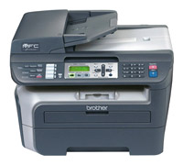
Рис 3. Многофункциональное устройство Brother MFC-7840WR

Основой локальной сети малого офиса является беспроводной Wi-Fi маршрутизатор. Он обеспечивает объединение всех рабочих компьютеров в ЛВС, сочетает в себе функции принт-сервера и межсетевого экрана. Также Wi-Fi маршрутизатор позволит пользователям сети выходить в Интернет. В таблице 3 дано описание беспроводного маршрутизатора D-link DIR-320. Внешний вид маршрутизатора показан на рис.4.

Таблица 3. Техническое описание D-link DIR-320
Наименование | Описание
Тип | Wi-Fi точка доступа
Интерфейсы WAN | 1 порт 10/100BASE-TX Ethernet
Интерфейсы LAN | 4 порта 10/100BASE-TX Ethernet
Скорость передачи данных  (автоматическое переключение) | 54, 48, 36, 24, 18, 12, 11, 9, 6, 5.5, 2, 1 Мбит/с
Защита информации | WEP, WPA, WPA2
Web-интерфейс | есть
Выходная мощность передатчика | 802.11b: 17dBm +/- 2dBm при 11, 5.5, 2, 1 Мбит/с  802.11g: 13dBm +/- 2dBm при 6~12, 18, 24, 36, 54 Мбит/с
Межсетевой экран (FireWall) | есть
Поддержка Dynamic DNS | есть
Объем оперативной памяти | 32 Мб
Диапазон частот | От 2.4 до 2.462 ГГц
Возможность подключения 3G-модема | есть (USB)
Интерфейс встроенного принт-сервера | USB 2.0
Тип антенны | Внешняя, съёмная
Питание на входе | 5 В, 2A, внешний адаптер питания
Размеры (ШxВxГ) | 112.6 x 147.5 x 31.8 мм
Вес | 246г

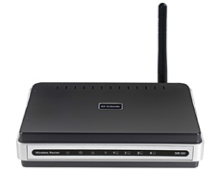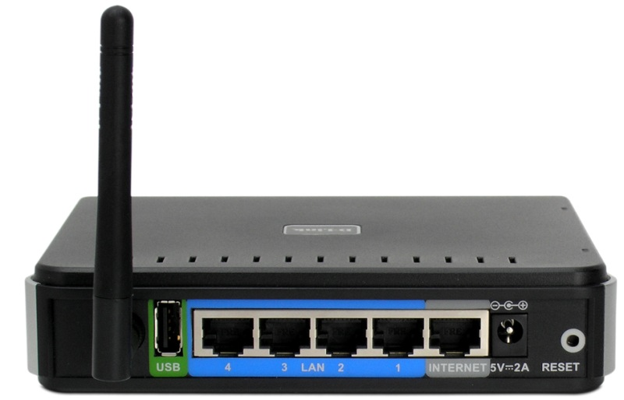
Рис 4. Беспроводной маршрутизатор D-link DIR-320

Рассмотрев оборудование, входящее в состав ЛВС, перейдём к программной части.

Основное программное обеспечение:
- Microsoft Windows 7 Home Basic (установлено на ноутбуки производителем);
- Microsoft Office для дома и бизнеса 2010 (Home and Business 2010);
- Справочные правовые системы КонсультантПлюс;
- Dr. Web® Desktop Security Suite comprehensive protection на 10 ПК + Dr.Web® для Windows серверов + Dr.Web защита почты 10 почт. ящиков, на 12 месяцев.

Дополнительное программное обеспечение:
- Skype
- ICQ-messenger
Все необходимые для работы утилиты (калькулятор, просмотрщик изображений, Интернет-браузер) уже имеются в комплекте ОС Windows 7 Home Basic.

IV. Специальные требования к ЛВС

Для защиты всей сети в целом от посторонних пользователей через web-интерфейс Wi-Fi-роутера необходимо установить пароль как на доступ в Интернет, так и на простое подключение к сети. Это позволит защитить от несанкционированного доступа всю информацию, находящуюся в общих папках.
В связи с тем, что все рабочие компьютеры находятся в одном небольшом помещении, нет необходимости принимать меры по защите канала связи от помех. Средняя нагрузка на сеть невелика, поэтому Wi-Fi-роутер, обеспечивающий скорость передачи данных 54 Мбит/сек, полностью справляется с ней. Всё, что необходимо пользователям от данной сети – это обеспечение доступа к общим ресурсам компьютеров коллег, обеспечение доступа к общему сетевому принтеру (МФУ), а также выход в Интернет на скорости не менее 512 Кб/сек для всех сотрудников одновременно. Так как почтовые клиенты и браузеры не требуют постоянного потока трафика, канал связи, обеспеченный Интернет-провайдером может быть не слишком широк, в целях экономии средств компании. Для защиты компьютера от сетевых атак используется встроенный брандмауэр Windows, а также корпоративный пакет антивирусных программ Dr.Web.

V. Предполагаемые затраты

В данном пункте приведем перечень активного сетевого оборудования, а также программного обеспечения с указанием их цен. Это и будет составлять реальные затраты на создание данной ЛВС. Все эти сведение представлены в таблице 4.
Таблица 4. Предполагаемые затраты на создание ЛВС
Наименование | Цена
Аппаратные средства
Беспроводной маршрутизатор D-Link DIR-320 | 1 430 руб.
Программные средства
Microsoft Office для дома и бизнеса 2010 (Home and Business 2010) | 6 630,26 руб
Справочно-правовая система КонсультантПлюс | 8 840 руб.
Dr. Web® Desktop Security Suite на 10 ПК (12 месяцев) | 14 760 руб.
Монтаж, установка | 0 руб.
Итого: | 31 660, 26 руб.

В таблице 5 представим затраты на основное аппаратное обеспечение компании: рабочие машины, сетевое МФУ сетевого принтера. Данная описание будет проведено для сравнения затрат на основное оборудование и создание ЛВС.
Таблица 5. Затраты на аппаратные средства
Наименование | Шт. | Цена за 1 шт.
Ноутбук Lenovo G560 | 8 | 15600 руб.
Мышь Genius XScroll Optical Black USB | 8 | 134 руб.
МФУ Brother MFC-7840WR | 1 | 10 599 руб.
Итого: |  | 136 471

Как видно из представленных данных, затраты на основные аппаратные средства компании более чем в 4 раза превышают затраты на создание ЛВС.
Организация рассчитывала потратить на локальную сеть 30 000 рублей. Затраты на ее создание немного превысили ожидаемый уровень (31 660 руб.). Это сумма не намного больше выделенного бюджета. Организация, в целом, готова потратить эту сумму на создание ЛВС.
При возникновении необходимости в уменьшении затрат на ЛВС, можно использовать бесплатный пакет OpenOffice взамен аналогичному продукту Microsoft. Также существуют бесплатные средства антивирусной защиты. Принятие подобных мер может сократить стоимость ЛВС вдвое.

VI. Уровень логических соединений

Стандарт RadioEthernet IEEE 802.11 - это стандарт организации беспроводных коммуникаций на ограниченной территории в режиме локальной сети, т.е. когда несколько абонентов имеют равноправный доступ к общему каналу передач. 802.11 - первый промышленный стандарт для беспроводных локальных сетей (Wireless Local Area Networks ), или WLAN. Стандарт был разработан Institute of Electrical and Electronics Engineers (IEEE), 802.11 может быть сравнен со стандартом 802.3 для обычных проводных Ethernet сетей.
Стандарт RadioEthernet IEEE 802.11 определяет порядок организации беспроводных сетей на уровне управления доступом к среде (MAC-уровне) и физическом (PHY) уровне. В стандарте определен один вариант MAC (Medium Access Control) уровня и три типа физических каналов.
Подобно проводному Ethernet, IEEE 802.11 определяет протокол использования единой среды передачи, получивший название carrier sense multiple access collision avoidance (CSMA/CA). Вероятность коллизий беспроводных узлов минимизируется путем предварительной посылки короткого сообщения, называемого ready to send (RTS), оно информирует другие узлы о продолжительности предстоящей передачи и адресате. Это позволяет другим узлам задержать передачу на время, равное объявленной длительности сообщения. Приемная станция должна ответить на RTS посылкой clear to send (CTS). Это позволяет передающему узлу узнать, свободна ли среда и готов ли приемный узел к приему. После получения пакета данных приемный узел должен передать подтверждение (ACK) факта безошибочного приема. Если ACK не получено, попытка передачи пакета данных будет повторена.
В представленной сети ведущим будет стандарт семейства IEEE 802.11g.
IEEE 802.11g – предназначен, для обеспечения скоростей передачи данных до 54 Мбит/с по радиоканалу в диапазоне около 2,4 ГГц.

VII. Физическое кабельное соединение.

Топология данной ЛВС – «звезда».
«Звезда» - это топология с явно выделенным центром, к которому подключаются все остальные пользователи. Весь обмен информацией идет через центральную точку доступа (маршрутизатор).
Недостатком выбора такой топологии является ограничение количества пользователей. Но в нашем случае этот параметр не столь критичен, т.к. по заданию количество пользователей сети не должно быть больше десяти.

Список используемой литературы:

- Новиков Ю. В., Кондратенко С. В. Локальные сети. Архитектура, алгоритмы, проектирование. Эком, 2009.
- Олифер В.Г.,Олифер Н.А. Компьютерные сети. Принципы, технологии, протоколы: Учебник для вузов. 3-е изд. Питер, 2008
- Сергеев А. П. Офисные локальные сети. Самоучитель. М.: Вильямс, 2010
- http://ru.wikipedia.org

Приложение

План помещения компании «Фемида» с расположением рабочих мест

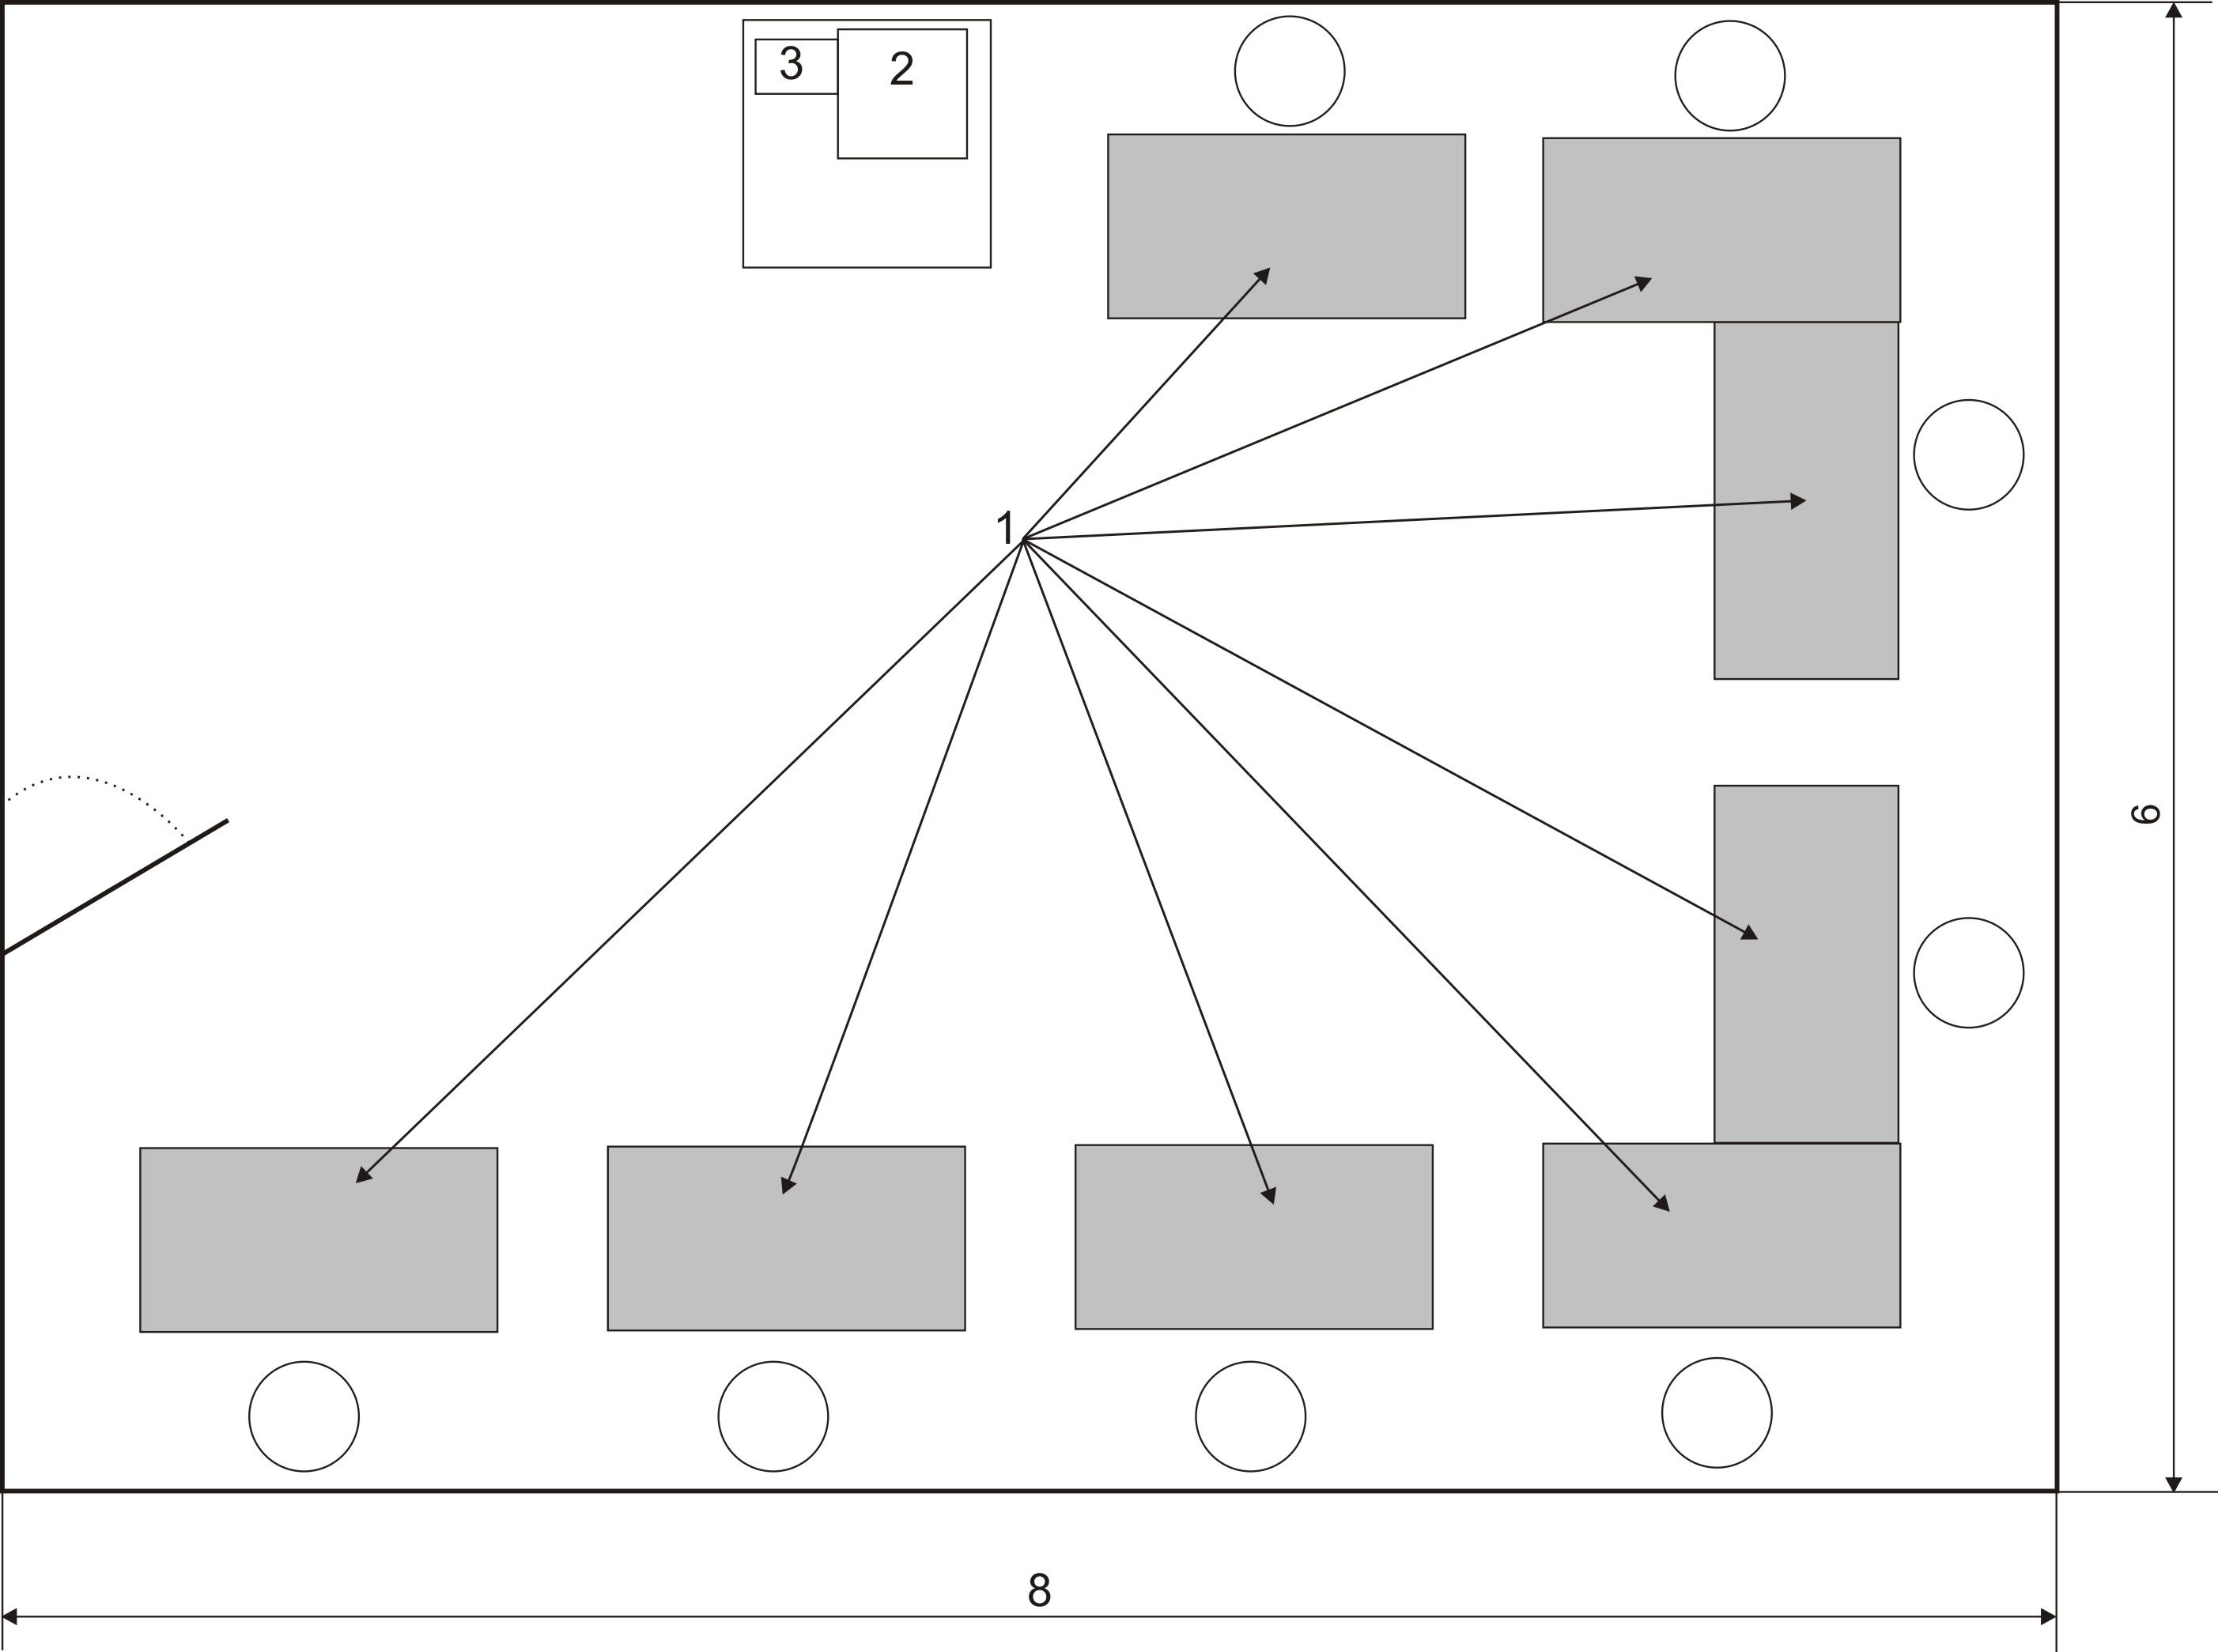
Где:
1 – рабочие места, оснащенные ноутбуками.
2 – МФУ
3 – Wi-Fi роутер

